Preavvisi ▶ Inserimento

INTRODUZIONE
Per inserire nel programma un nuovo preavviso di violazione/accertamento, dai tre puntini seguire il percorso:
▶ Codice della Strada ▶ Preavvisi ▶ Inserimento
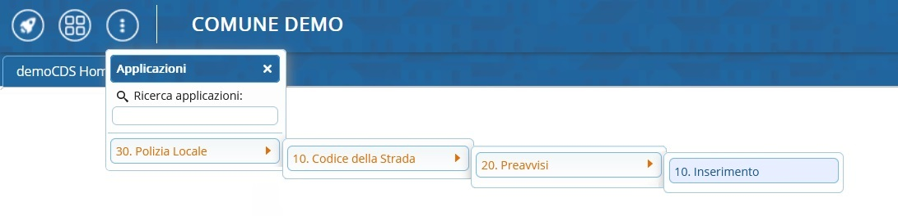

COME RICERCARE/VISUALIZZARE UN PREAVVISO
Seguendo il percorso sopra indicato, la schermata iniziale è una maschera che serve per impostare eventuali filtri di ricerca. Sulla destra abbiamo dei pulsanti di comando:
- Con [Elenca] navigheremo nell'elenco del Registro Unico Verbali, più filtri imposteremo e più scremeremo la ricerca!
- Con [Nuovo] farà comparirà a schermo un template con i dati da compilare per inserire un nuovo iter

Nella maschera di ricerca possiamo, appunto, RICERCARE un determinato preavviso attraverso i campi che possiamo compilare per filtrare la ricerca, come: il Numero Progressivo, il Numero preavviso e il Numero Serie del preavviso.
Ma possiamo anche ricercare un avviso di violazione per una determinata Targa o per uno IUV in particolare.
Abbiamo anche la possibilità di ricercare Soggetti mettendo il loro Nominativo o la Nazionalità, di ricercare Date per un determinato periodo temporale oppure fare una ricerca Vigile ricercando il suo nominativo o per il suo Codice di Matricola
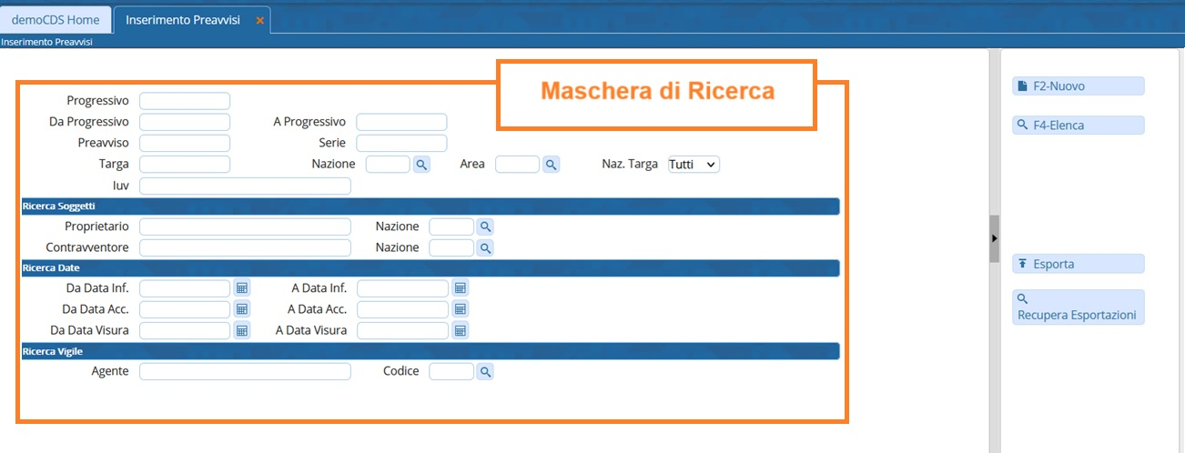
Una volta entrati dentro l'elenco dei Preavvisi inseriti con [Elenca] il risultato della ricerca verrà scremato secondo i filtri di Ricerca (Se impostati nella maschera di ricerca, altrimenti la ricerca non verrà filtrata!). Ogni riga fa riferimento ad un preavviso differente.
NOTA: Nel caso ci fosse un solo preavviso inserito, verrà aperta direttamente la sua scheda
Per VISUALIZZARE la Scheda del Preavviso, cliccare due volte sulla riga interessata per aprirne il dettaglio.
- Per tornare alla schermata iniziale ed effettuare un'altra ricerca cliccare il comando [ Altra Ricerca ] presente sulla destra
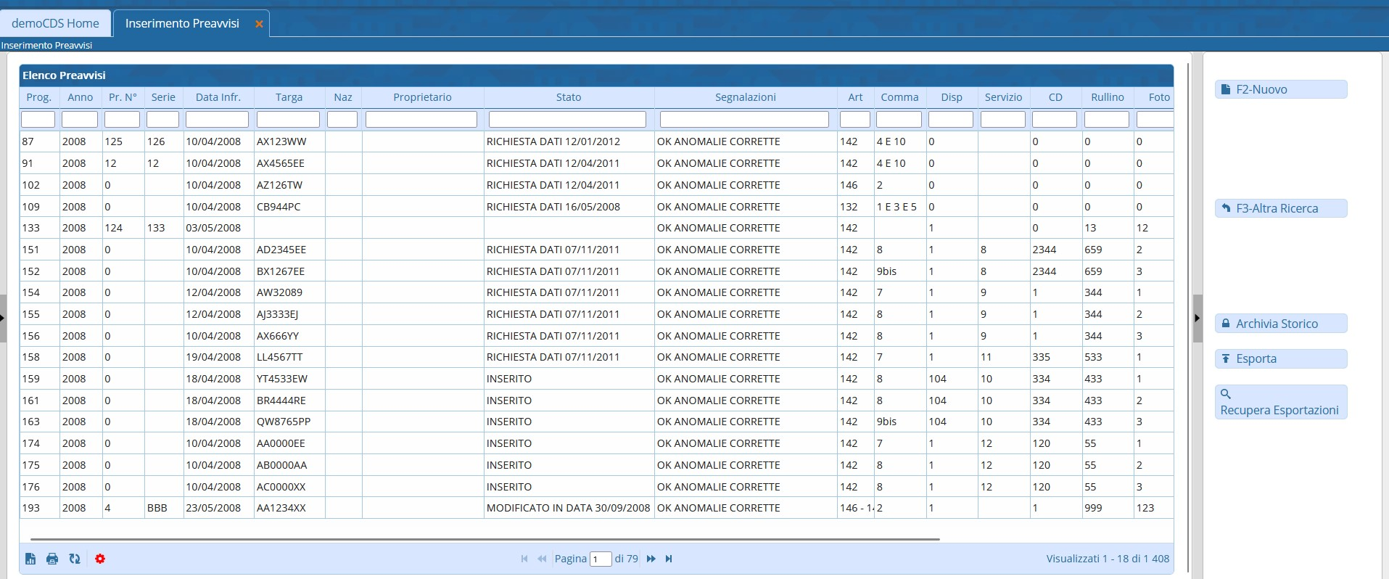
In automatico, aprendo un preavviso, il programma ci porterà di default nella sezione 'Scheda', dove saranno contenute le informazioni principali.

COME INSERIRE UN PREAVVISO
Con il comando [NUOVO] Si aprirà un template totalmente bianco.
I DATI OBBLIGATORI da indicare per poter inserire un nuovo preavviso nel gestionale sono:
- DATA INFRAZIONE, ORA INFRAZIONE e LUOGO INFRAZIONE
- AGENTE ACCERTATORE
- Dati del veicolo: MARCA, TIPO (Ad esempio, se è un autoveicolo o un ciclomotore) e TARGA
- ARTICOLO VIOLATO
Compilato il template, per confermare l'operazione di inserimento fare [Aggiungi] (interagendo con questo bottone salveremo il preavviso appena inserito e sarà visibile in questo elenco).
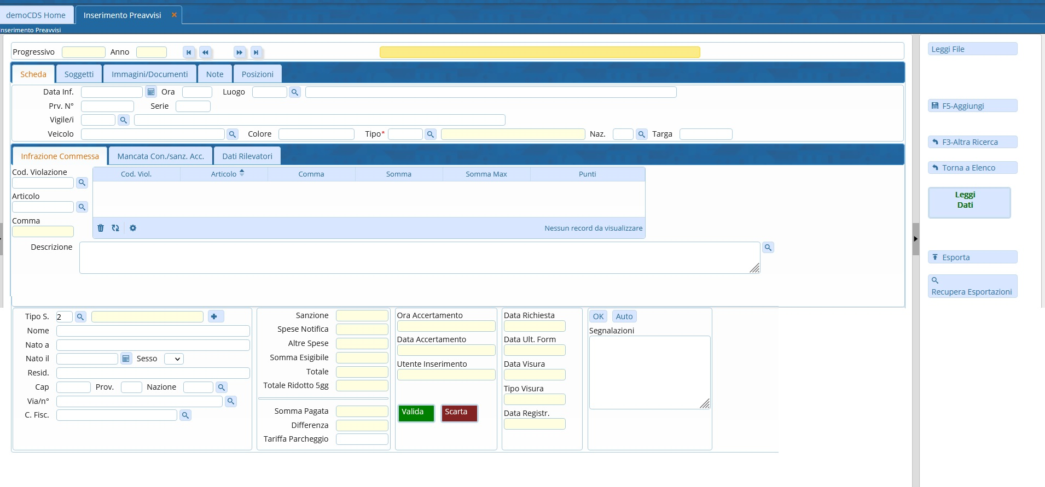

- Con il comando [Torna a Elenco] potremmo tornare indietro mantenendo eventuali filtri dir icerca impostati precedentemente.

Inserimento: CONTESTAZIONE IMMEDIATA
Nel caso si trattasse di una contestazione immediata (anche detto: verbale di contestazione) sarà possibile inserire il proprietario del veicolo.
Una volta inseriti tutti i campi presenti in “Scheda”, si potranno aggiungere le informazioni riguardanti il Proprietario del veicolo, spostandoci nella sezione 'Proprietario'.
Più informazioni verranno inserite e più dettagliato sarà il preavviso.

GESTIONE DI UN PREAVVISO

Come visurare una targa
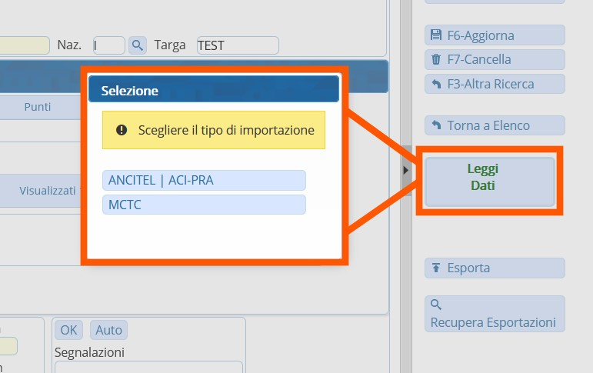
Cliccando sul pulsante [Leggi Dati], situato sulla destra, effettueremo una visura sul preavviso che abbiamo aperto. Dopo aver scelto il servizio di lettura della targa (es: ANCITEL o MCTC) si collegherà automaticamente al servizio. Se l’operazione è andata a buon fine, comparirà un messaggio di conferma.

Ogni modifica/intervento sul Preavviso, va salvata con il bottone [Aggiorna]

GUIDA AI TAB

tab | Scheda
Quando apriamo il dettaglio di un preavviso ci ritroveremo di default (in automatico) nel tab 'Scheda', dove sono riportati i dati principali che interessa l'accertamento di violazione. Questo tab a sua volta si suddivide in altri tre piccole sottosezioni:

Infrazione Commessa

Mancata Contestazione/Sanzioni Accessorie
Nella sotto-scheda di Scheda “Mancata Contestazione/Sanzioni Accessorie”(per abbeviare: Mancata Con./saz. Acc.) possiamo visualizzare/modificare il Motivo della Mancata contestazione e le Sanzioni Accessorie.
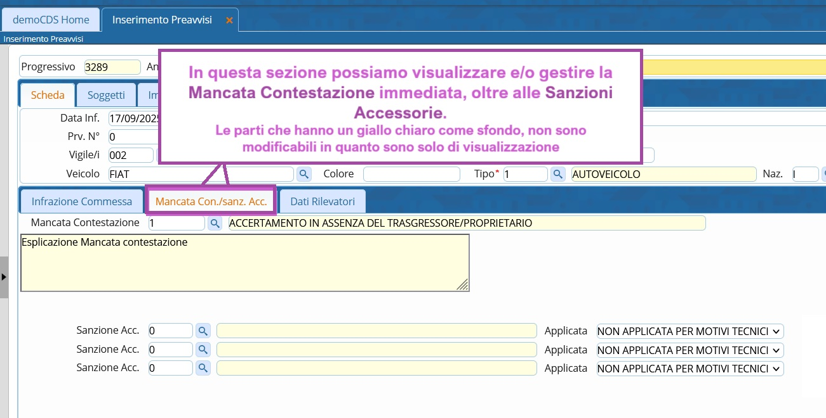

Dati Rilevatori
La sotto-scheda Dati Rilevatori conterrà i dati riguardanti il dispositivo/servizio dal quale, il preavviso in questione, proviene: sia che esso si tratti di un Rilevatore di Velocità (art.142), di un Rilevatore Semaforico / FTR, o una Z.T.L o un Varco.
Nel caso, invece, si stia inserendo un nuovo preavviso permetterà di inserirli.
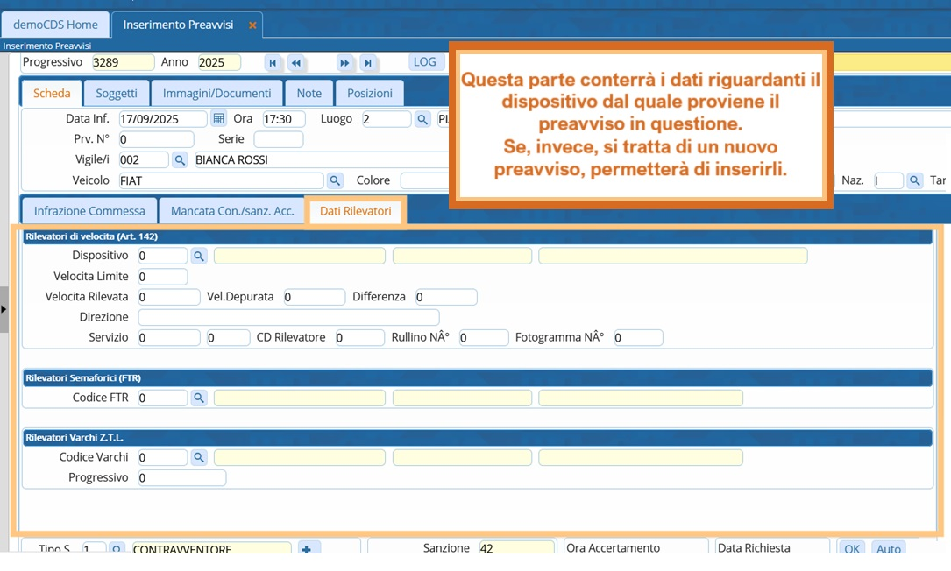

Vediamo ora le altre sezioni:

tab | Soggetti
in 'Soggetti' avremmo i dati del Proprietario del veicolo risultato da Visura, il Trasgressore, i dati della Patente e quelli del soggetto Locatario
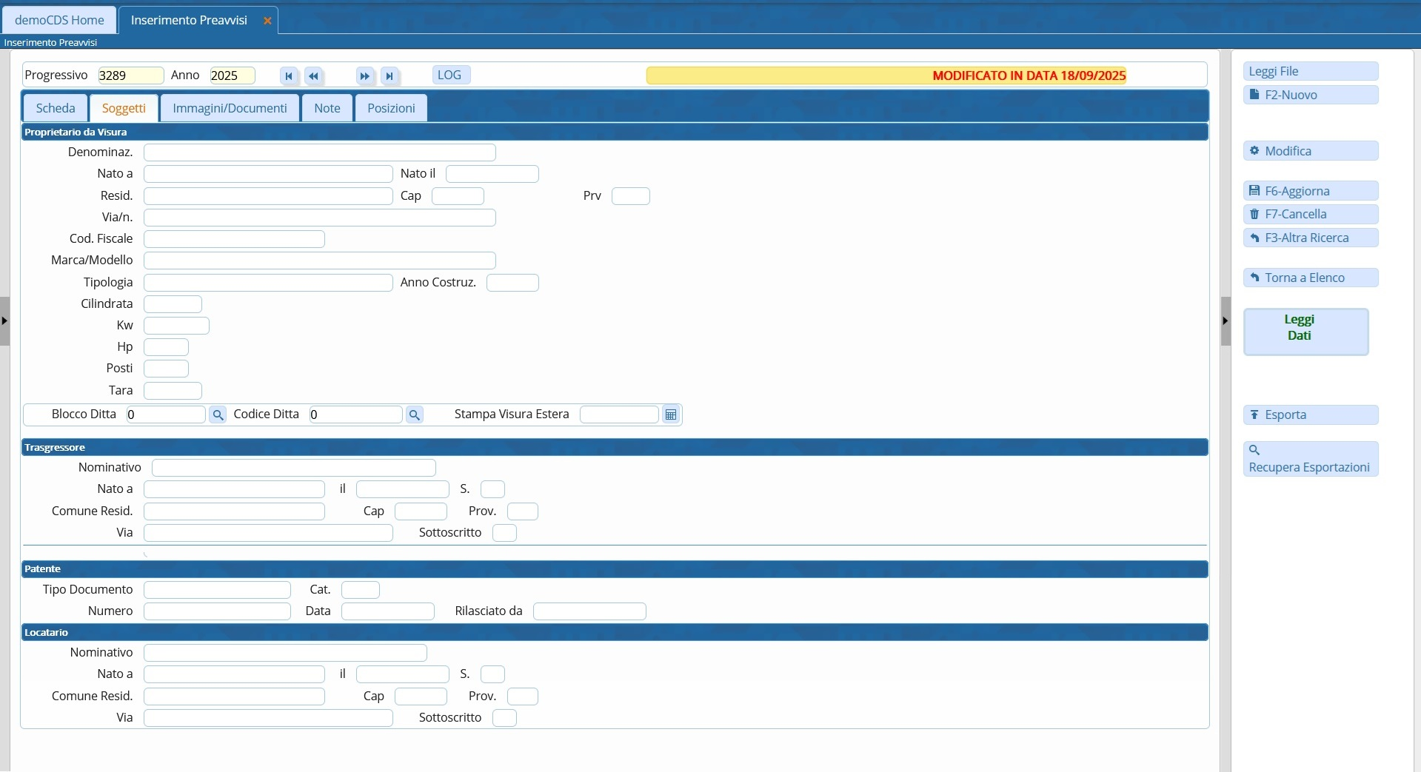

tab | Immagini/Documenti
In 'Immagini/Documenti' si potrà visualizzare o inserire eventuali foto relativi all'infrazione (massimo due foto) oppure visualizzare/inserire altri tipi di documenti in Altri Documenti.
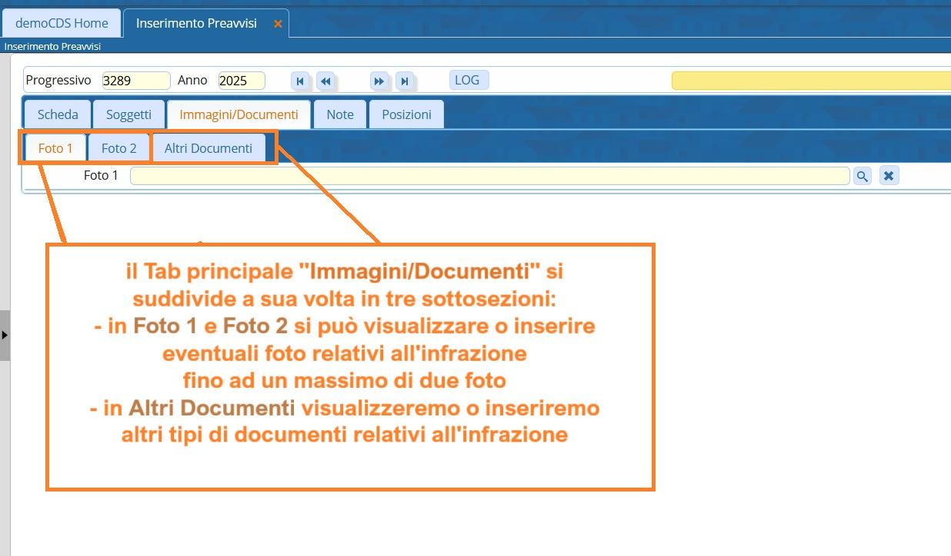
- Per aggiungere un immagine in Foto 1 o in Foto 2 cliccate sull'icona della lentina e poi sul flopdisk, una volta selezionata l'immagine il programma ve lo salverà in automatico.
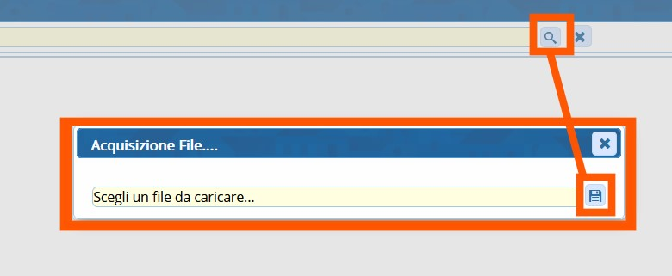
- Per visualizzare una foto/imamgine caricata in Foto1 o Foto2, cliccare sulla lentina. Se si tratta di un immagine in 'Altri Documenti', cliccare due volte sulla riga.
- Per cancellare una foto/immagine precedentemente caricata in Foto 1 o Foto 2 bisogna cliccare sulla x. Per i file/pdf caricati in Altri Documenti, bisognerà selezionarne la riga e poi cestinarli, cliccando sull'icona del cestino.

tab | Note
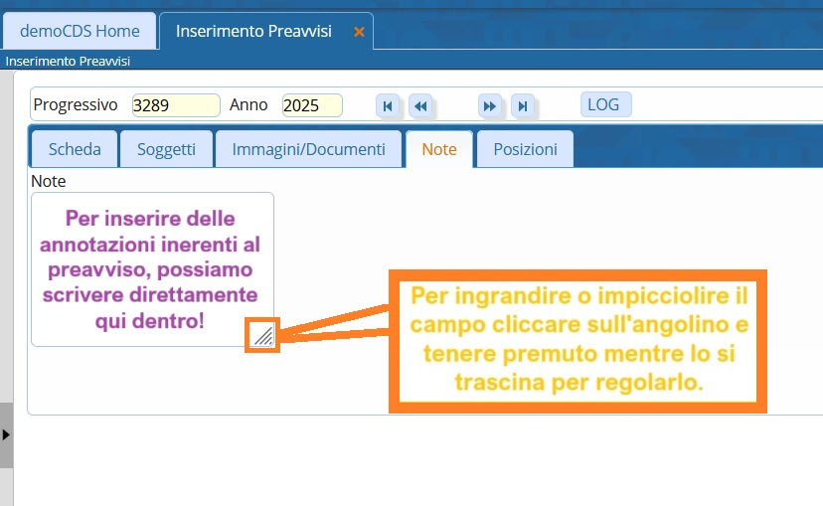
In 'Note' possiamo inserire delle annotazioni. Per ingrandire o impicciolire il campo cliccare sull'angolino e tenere premuto mentre lo si trascina per regolarlo.

tab | Posizioni
In 'Posizioni' possiamo visualizzare le posizioni IUV
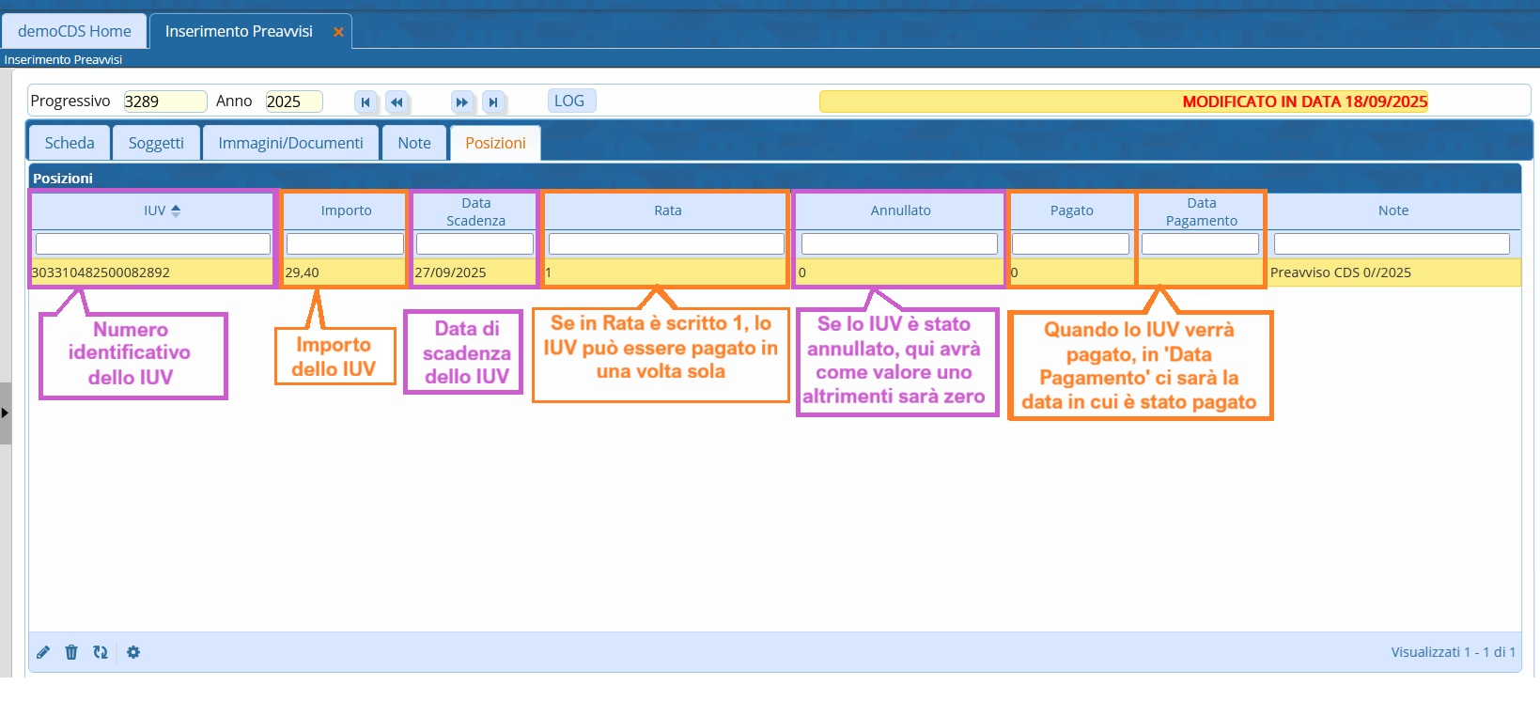

Altre informazioni Utili

CASI PARTICOLARI
- In caso di errore durante l'inserimento sarà possibile:
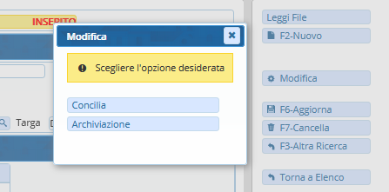
Modificarlo con il comando 'Modifica' > 'Concilia' e, una volta fatte le modifiche, salvarle con il comando 'Registra'; Archiviarlo con il comando 'Modifica' > Archiviazione o Cancellarlo con il comando 'Cancella'
Per entrambe le azioni il programma vi chiederà di inserire una motivazione. Una volta confermato l'azione, nel caso lo abbiate archiviato o cancellato, il preavviso non sarà più visibile in questa lista.
Per visualizzare i preavvisi cancellati e archiviati e le motivazioni di chiusura associate, potete andare nella Tabella degli Scarti dal menù principale > Tabelle > Tabella degli Scarti

ItaEngine - Come inserire un preavviso con l'app Mobile
Come inserire un preaviso tramite l'applicativo Mobile ItaEngine da un dispositivo mobile come il palmare?


Serve aiuto? Clicca sull'icona a
sinistra per sapere come contattarci!

visualizzazioni.

